MINISTERIO DE EDUCACIÓN

AUDITORÍA INTERNA

INFORME O-DlDAl/SUB-245-2022

SIAD 606683

## CONSEJO O CONSULTORA DE SEGUNDO SEGUIMIENTO

A LAS RECOMENDACIONES EMITIDAS

POR LA DIRECCIÓN DE AUDITORIA INTERNA

## QUE QUEDARON EN PROCESO EN INFORME EJECUTIVO O-DlDAl/SUB-1712022-1, SOBRE LA AUDITORIA DE CUMPLIMIENTO Y FINANCIERO

### DEL 01 DE ENERO AL 31 DE MAYO DE 2022

DIRECCIÓN DEPARTAMENTAL DE EDUCACIÓN DE IZABAL

GUATEMALA, NOVIEMBRE 2022

INDICE

## INTRODUCCIÓN1

OBJETIVOS

### ALCANCE DE LA ACTIVIDAD RESULTADOS DE LA ACTIVIDAD1

### ANEXOS6

INERNA 0-DlDAl/SUB-245-2022

## INTRODUCCIÓN

De conformidad con el Nombramiento 0-DlDAl/SUB-245-2022 de fecha 23 de noviembre de 2022, emitido por la Directora de Auditoria Interna del Ministerio de Educación, fui designado para que en representación de la Dirección de Auditoría Interna -DIDAI-, realice consejo o consultoría de segundo seguimiento a las recomendaciones emitidas por la Dirección de Auditoría Interna, que quedaron en proceso en el Informe Ejecutivo ODIDAI/SUB-171-2022-1, sobre la auditoria de cumplimiento y financiero por el período comprendido del 1 de enero al 31 de mayo de 2022, respecto a la verificación que los fondos sean ejecutados de conformidad a las cláusulas del convenio suscrito con la Asociación Ak 'Tenamit, bajo la jurisdicción de la Dirección Departamental de Educación de Izabal.

OBJETIVOS

## GENERAL

Realizar segundo seguimiento a las recomendaciones emitidas por la Dirección de Auditoría Interna.

ESPECIFICOS

Verificar si existen recomendaciones implementadas, en proceso e incumplidas.

### ALCANCE DE LA ACTIVIDAD

Se efectuó segundo seguimiento a recomendaciones emitidas por la Dirección de Auditoría Interna, que quedaron en proceso en el Informe Ejecutivo 0-DIDAI/SUB-171-2022-1 , sobre la auditoria de cumplimiento y financiero por el período comprendido del 1 de enero al 31 de mayo de 2()22, respecto a la verificación que los fondos sean ejecutados de conformidad a las cláusulas del convenio suscrito con la Asociación Ak'Tenamit, bajo la jurisdicción de la Dirección Departamental de Educación de Izabal.

RESULTADOS DE LA ACTIVIDAD

Los resultados del trabajo se resumen a continuación:

## RECOMENDACIONES IMPLEMENTADAS

De conformidad con el formulario SRI "Implementación de Recomendaciones" y la evaluación realizada a los argumentos y documentos presentados, se estableció que se encuentran implementadas las siguientes recomendaciones:



Según constancia de fecha 11-07-2022, emitida por el Banco Industrial, S.A., en la cuenta de depósitos monetarios No. 144-005585-1, a nombre de ASOCIACIÓN AK TENAMIT/ EDUCACIÓN MINEDUC, tienen firma registrada para autorizar cheques, sin ser cuentadantes ante la Contraloría General de Cuentas, las siguientes personas: Ramón Mucú Xol, Nelson Ernan Herrera Escobar, y Sara Bó Ché.

a) Mediante oficio No. 1102-2022 DIDEDUC-IZA, del 19 de octubre, se presentó la documentación que soporta el registro ante la Contraloría General de Cuentas, como cuentadantes a los señores: Ramón Mucú Xol, Nelson Ernan Herrera Escobar, y Sara Bó Ché. En virtud de lo anterior, la recomendación se considera cumplida o realizada.

La implementación de las recomendaciones propicia el cumplimiento de la normativa vigente, fortalece el control interno, asegura el debido respaldo de los procesos y fomenta la transparencia en las operaciones que se realizan.

## RECOMENDACIONES EN PROCESO

De conformidad con el formulario SRI "Implementación de Recomendaciones" y la evaluación realizada a los argumentos y documentos presentados, se estableció que se encuentran en proceso las siguientes recomendaciones:

Atendidas de forma parcial:

En las cajas fiscales de enero a mayo de 2022, se determinó que: a)En un solo folio se reportan los ingresos y egresos; b)En el espacio donde la forma solicita colocar si corresponde a ingreso o egreso, se consigna egresos y egresos; c)Se reporta como cuentadancia No. A5-4-1802-2006 y lo correcto es A5-4-1800-1802-2006, "se observa que persisten deficiencias en la operatoria de las cajas fiscales que deben ser subsanadas como Io es registrar las formas de ingresos utilizando las columnas 3, 4 y 5 y reportarlas en el resumen de formularios usados".

a) Mediante oficio sin número de fecha 29 de noviembre de 2022, la asociación Ak 'Tenamit, presentó los folios de las cajas fiscales (Form-200-A-3) de los meses de septiembre y octubre. Se procedió a analizar los folios de las cajas fiscales de ingresos y egresos utilizadas en los meses de septiembre y octubre, se observó que ya se reportan las formas utilizadas en el resumen de formularios usados, no obstante, persiste la deficiencia en no utilizar las columnas 3, 4 y 5 en las cajas fiscales de ingresos, respecto al detalle de las formas utilizadas, se recomienda utilizar las columnas anteriormente mencionadas, utilizando de base el ejemplo proporcionado, en virtud de lo anterior, la recomendación se considera en proceso.



De enero a mayo de 2022, se realizaron pagos laborales por un total de Q696,483.13 que se integran en la forma siguiente: a) sueldos de personal no docente 676,786.02; b) indemnizaciones Q18, 197.11; c)bono de costo de comunicaciones Q1 ,500.00; Los egresos descritos están incluidos en el expediente de renovación de subvención económica, que la Asociación Ak ' Tenamit presentó a la Dirección Departamental de Educación de Izabal, sin embargo, el convenio suscrito solo indica "para pago de salarios de personal docente," se encuentra en espera de la suscripción de una adenda al convenio".

a) La Dirección Departamental de Educación de Izabal, por medio del Departamento de Fortalecimiento a la Comunidad Educativa, solicito opinión a la Dirección de Asesoría Jurídica, quien a su vez solicita opinión de Auditoria respecto a si se subsana el hallazgo con la adenda. Mediante Oficio 0-DlDAl-1246-2022 de fecha 2/12/22, dirigido al director departamental de educación de Izabal, se le indica que corresponde a los entes rectores en la materia, Dirección de Planificación Educativa, y Dirección de Administración Financiera, indicar si procede la Adenda considerando lo estipulado en la cláusula DECIMA CUARTA Modificaciones, controversias y casos no previstos, específicamente para cubrir los siguientes renglones:

1. Sueldos de personal no docente Q676, 786.02
2. Bono de costo de comunicaciones Q1 ,500.00

En relación al pago de indemnizaciones por Q18, 197.11, se recomienda solicitar a la Dirección de Asesoría Jurídica, opine en base a la normativa legal de salarios y prestaciones laborales, si es procedente el pago de la indemnización por medio de la adenda.

En virtud de lo anterior, la recomendación se considera en proceso hasta que se realice el Acuerdo Ministerial y la Adenda correspondiente.

El resultado que las recomendaciones estén en proceso, propicia que se mantenga firme la acción correctiva y atraso en el proceso administrativo, así mismo, riesgo de sanción económica por incumplimiento de recomendaciones, por parte de la Contraloría General de Cuentas.

COMENTARIO DE AUDITORIA

Derivado a que la Dirección de Auditoría Interna ya realizó dos seguimientos, queda bajo estricta responsabilidad de la Dirección Departamental de Educación de Izabal y de la Asociación Ak'Tenamit, el seguimiento y la implementación de las recomendaciones que quedaron en proceso, evitando con ello ser sancionados por parte de la Contraloría General de Cuentas.

|  |  |  |  |  |  |  |  |  |  |  |  |  |  |  |  |  |  |  |  |  |  |  |  |  |  |  |  |  |  |  |  |  |  |  |  |  |  |  |  |  |  |  |  |  |  |  |  |  |  |  |  |  |  |  |
| --- | --- | --- | --- | --- | --- | --- | --- | --- | --- | --- | --- | --- | --- | --- | --- | --- | --- | --- | --- | --- | --- | --- | --- | --- | --- | --- | --- | --- | --- | --- | --- | --- | --- | --- | --- | --- | --- | --- | --- | --- | --- | --- | --- | --- | --- | --- | --- | --- | --- | --- | --- | --- | --- | --- |
|  | |  |  |  |  |  |  |  |  |  |  |  | | --- | --- | --- | --- | --- | --- | --- | --- | --- | --- | --- | |  |  |  | ο |  |  | |  |  | |  | | z | Ο | |  |  |  |  | |  | |  |  |  | |  | |  |  | |  |  |  | |  | |  | |  |  | |  | |  | |  |  |  | | |  |  |  |  | |  | |  | | | | |



|  |  |  |  |  |  |  |  |  |  |  |  |  |  |  |  |  |  |  |  |  |  |
| --- | --- | --- | --- | --- | --- | --- | --- | --- | --- | --- | --- | --- | --- | --- | --- | --- | --- | --- | --- | --- | --- |
|  | |  |  |  |  |  |  | | --- | --- | --- | --- | --- | --- | |  |  |  |  |  |  | | Ε    z | ο | |  | |  | |  |  | |  | |  | |  | |  |  |  |  | |  | |



0

C 0 0

0 c Q) 0

|  |  |  |  |  |  |
| --- | --- | --- | --- | --- | --- |
| 0  0  0  0  0  0 | E 0 0 7)  C卜~  0  E •= 0  그 0 ℃  0 0  0 | 0 | 0  0 |  | 0  0  0  0 |
| 2 | 0  0 |
|  |
|  |
| 0 | 0 |
|  |
|  |
|  |
|  | 0 |  |  |
|  |

8 뉸 。 石 찅 읃-00 으 ~.- 笛66 -」 .드 으 8 을8& n U,8견으 혈얊 :-하 l #

0 Z

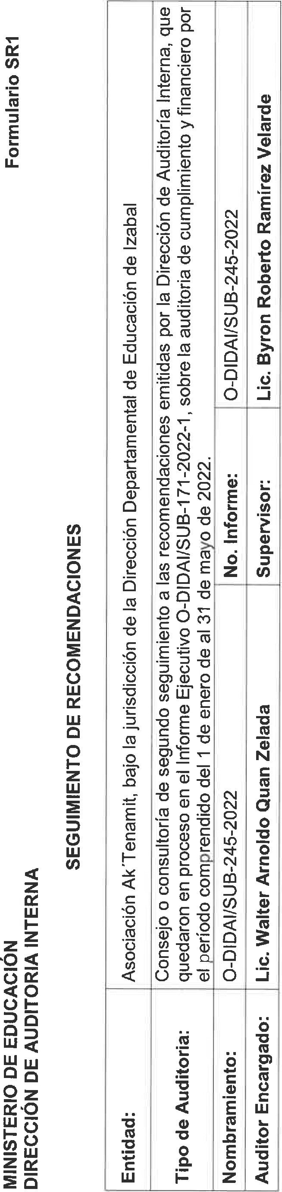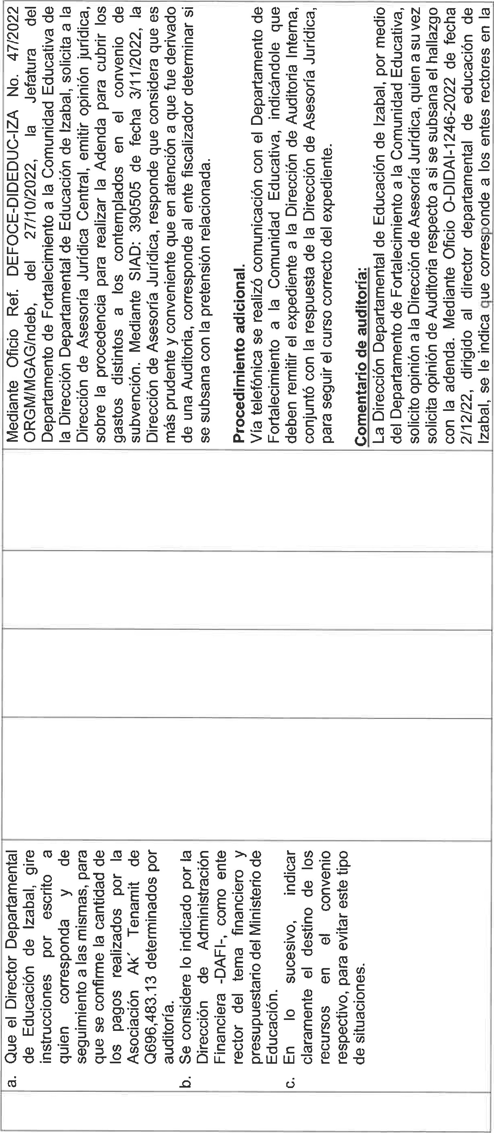

|  |  |  |  |
| --- | --- | --- | --- |
| 0  0 | 仁E 8 8  0 C 0 | 0)    0 | 등 |
|  | 0 |
| 0 | 0  0 |
|  |  |  |  |

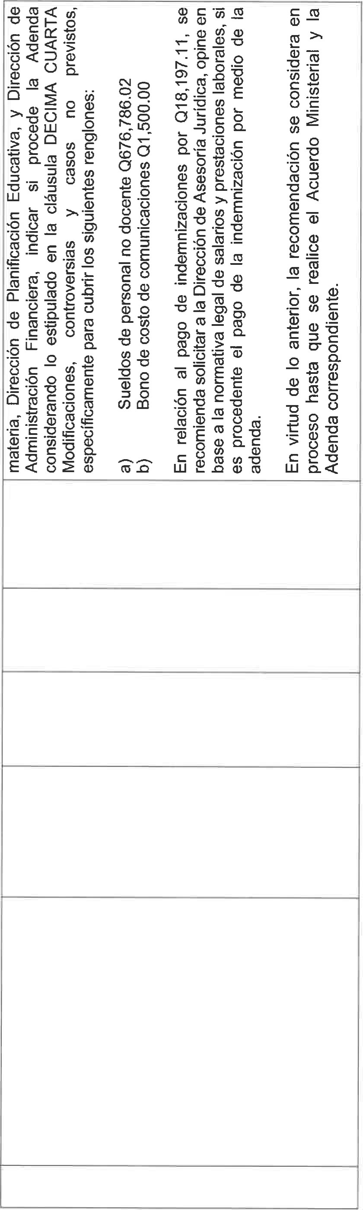

|  |  |  |  |  |  |  |  |  |  |  |  |  |
| --- | --- | --- | --- | --- | --- | --- | --- | --- | --- | --- | --- | --- |
|  | | c Ε | |  | ο |  |  | | |  | |  |
|  |  |
|  |  |  |  | |
|  |  | |
| (D |  |
|  |  | |
|  | |  | |
|  | |  | |  |
|  |  |  |  |  |  |  |
|  | | |  |  |



|  |  |  |  |  |
| --- | --- | --- | --- | --- |
|  | O Φ  E | E |  |  |
| z |  |
|  | ο |
|  |  | |  |  |

